UBND TP. HỒ CHÍ MINH

TRƯỜNG ĐẠI HỌC SÀI GÒN





Báo cáo thực tập tốt nghiệp:

Website Bán Hàng

**

Sinh viên thực hiện:

Trần Bảo An – 3119411003

Mục lục

Chương [1.Tổng quan đề tài 3](#_Toc166659408)

[1.Giới thiệu 3](#_Toc166659409)

Chương 2.Các vấn đề liên quan.....................................................................3

[1.Khảo sát các trang web liên quan............................................................... 3](#_Toc166659410)

[2.Khảo sát các công nghệ lập trình hiện nay................................................................................................................... 4](#_Toc166659410)

Chương 3.Đặt vấn đề.......................................................................................4

Chương 1: Tổng quan đề tài

# 1.Giới thiệu

Trong thời đại số hóa ngày nay, việc triển khai các hệ thống web bán hàng trở thành một yếu tố quan trọng đối với nhiều doanh nghiệp, nhằm tối ưu hóa kết nối và phục vụ khách hàng một cách hiệu quả. Em đã quyết định triển khai một website bán hàng đơn giản nhằm phục vụ cho 2 loại người dùng:**người mua hàng và người quản trị**.Dự án của em dự kiến sẽ sử dụng công nghệ Laravel - một Framework của PHP để xây dựng.

Chương 2: Các vấn đề liên quan

# 1.Khảo sát các trang web liên quan

Trong quá trình nghiên cứu, em đã xác định và khảo sát một số trang web liên quan đến đề tài của em. Dưới đây là hai trang web đáng chú ý:

1. Coolmate - [https://www.coolmate.me/](https://www.coolmate.me/" \t "_new)

Trang web Coolmate cung cấp đầy đủ các chức năng quan trọng cho một trang thương mại điện tử. Người dùng có thể thực hiện các thao tác như đăng ký, đăng nhập,xem chi tiết sản phẩm, thêm sản phẩm vào giỏ hàng và thanh toán hoá đơn. Đặc biệt, phần đăng nhập được tích hợp thông qua tài khoản Google và Facebook, tăng cường tính thuận tiện. Trang web này còn nổi bật với khả năng chọn sản phẩm theo màu sắc và kích cỡ, cũng như lọc sản phẩm theo danh mục và các tiêu chí khác. Chức năng đánh giá sản phẩm của người mua hàng được tích hợp, và có sự hỗ trợ từ Zalo để tương tác với khách hàng.

1. ROUTINE - [https://routine.vn/](https://routine.vn/" \t "_new)

Trang web ROUTINE cũng cung cấp đầy đủ các chức năng quan trọng cho người dùng, bao gồm đăng ký, đăng nhập, thêm sản phẩm vào giỏ hàng và thanh toán. Tương tự như Coolmate, ROUTINE cho phép đăng nhập bằng tài khoản Google hoặc Facebook. Trang web tích hợp Messenger để hỗ trợ khách hàng và giải đáp các thắc mắc. Những tính năng khác như hiển thị danh sách sản phẩm và xem chi tiết sản phẩm cũng được triển khai một cách thông minh và tiện lợi.

Vì thời gian thực tập có hạn nên em không thể nào thực hiện được hết tất cả chức năng của một trang web bán hàng nên em sẽ chỉ tập trung vào những chức năng quan trọng nhất. Nếu có khả năng, em sẽ bổ sung thêm các tính năng khác để người dùng có trải nghiệm tốt nhất.

# 2.Khảo sát các công nghệ hiện nay

Laravel: là một framework mã nguồn mở miễn phí được viết bằng ngôn ngữ lập trình PHP. Nó được sử dụng để phát triển các ứng dụng web hiện đại và mạnh mẽ. Laravel được thiết kế theo mô hình MVC (Model-View-Controller).

**Ưu điểm:**

* Cộng đồng hỗ trợ lớn
* Giống như các framework khác ,Laravel giúp người dùng tập trung chủ yếu vào phần nghiệp vụ
* Có nhiều các gói (package) hỗ trợ cho việc phát triển.

**Nhược điểm:**

* Tính trừu tượng quá nhiều trong các hàm,các bước cấu hình nên có thể gây hoang mang cho người dùng.
* Framework này liên tục cập nhật phiên bản,đòi hỏi các phần mềm mềm liên quan phải thay đổi phiên bản theo => dẫn đến nhiều lỗi có thể phát sinh

**Nodejs:** là một môi trường dành cho việc phát triển backend được viết bằng ngôn ngữ backend

**Ưu điểm:**

* Chỉ cần biết ngôn ngữ Javascript là có thể viết được cả Frontend lẫn Backend.
* Nhanh, gọn, nhẹ không tốn tài nguyên như các framework khác.

**Nhược điểm:**

* Không tích hợp sẵn nhiều thư viện như Bootstrap, người dùng phải cấu hình thủ công nhiều thứ .
* Người dùng phải code logic một số thành phần,chưa thực sự tập trung hoàn toàn vào nghiệp vụ.

**ASP.NET MVC:** cũng như các framework trên,ASP.NET MVC cũng tuân theo mô hình MVC được viết bằng ngôn ngữ C#.

**Ưu điểm:**

* Tích hợp nhiều thư viện như Bootstrap,Jquery.
* Nhiều doanh nghiệp lớn sử dụng.

**Nhược điểm:**

* Cũng như Laravel, ASP.NET MVC trừu tượng hóa nhiều hàm và các bước cấu hình gây hoang mang cho người dùng.
* Yêu cầu dung lượng máy phải nhiều vì các phần mềm liên quan tốn nhiều dung lượng.

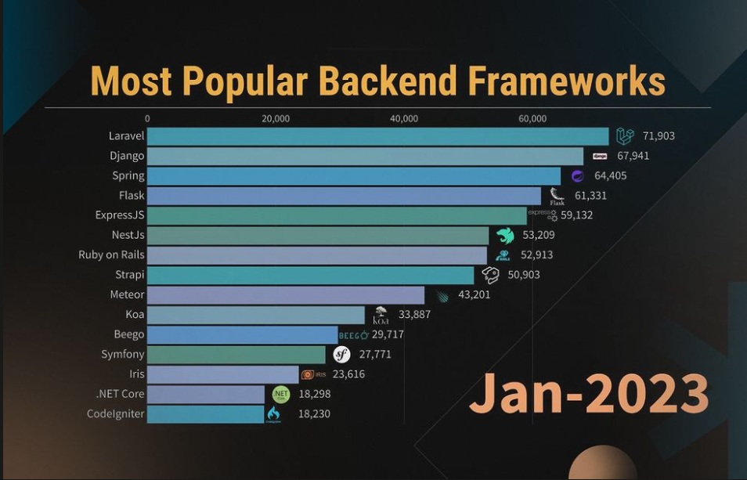

*Hình 1. Bảng so sánh độ phổ biến của các Framework (1)*

Tính đến tháng 1 năm 2023 thì Laravel đã vươn lên trở thành Framework phổ biến nhất.Chứng tỏ mức độ quan tâm cũng như là sự hỗ trợ đối với cộng đồng này rất lớn.Do đó, trong dự án này em sẽ sử dụng Laravel để thực hiện.

Chương 3: Đặt vấn đề

Dự án này có tên là “Website Bán Hàng”, vấn đề đặt ra là em muốn website của mình có tính tái sử dụng cao.Nghĩa là ,nếu hiện tại trang web của em đang bán quần áo, thì sau này ,giả sử website của em không bán quần áo nữa mà chuyển sang bán hàng hóa khác thì em chỉ việc thay đổi giao diện, còn người quản trị sẽ có trách nhiệm thêm động dữ liệu vào website.